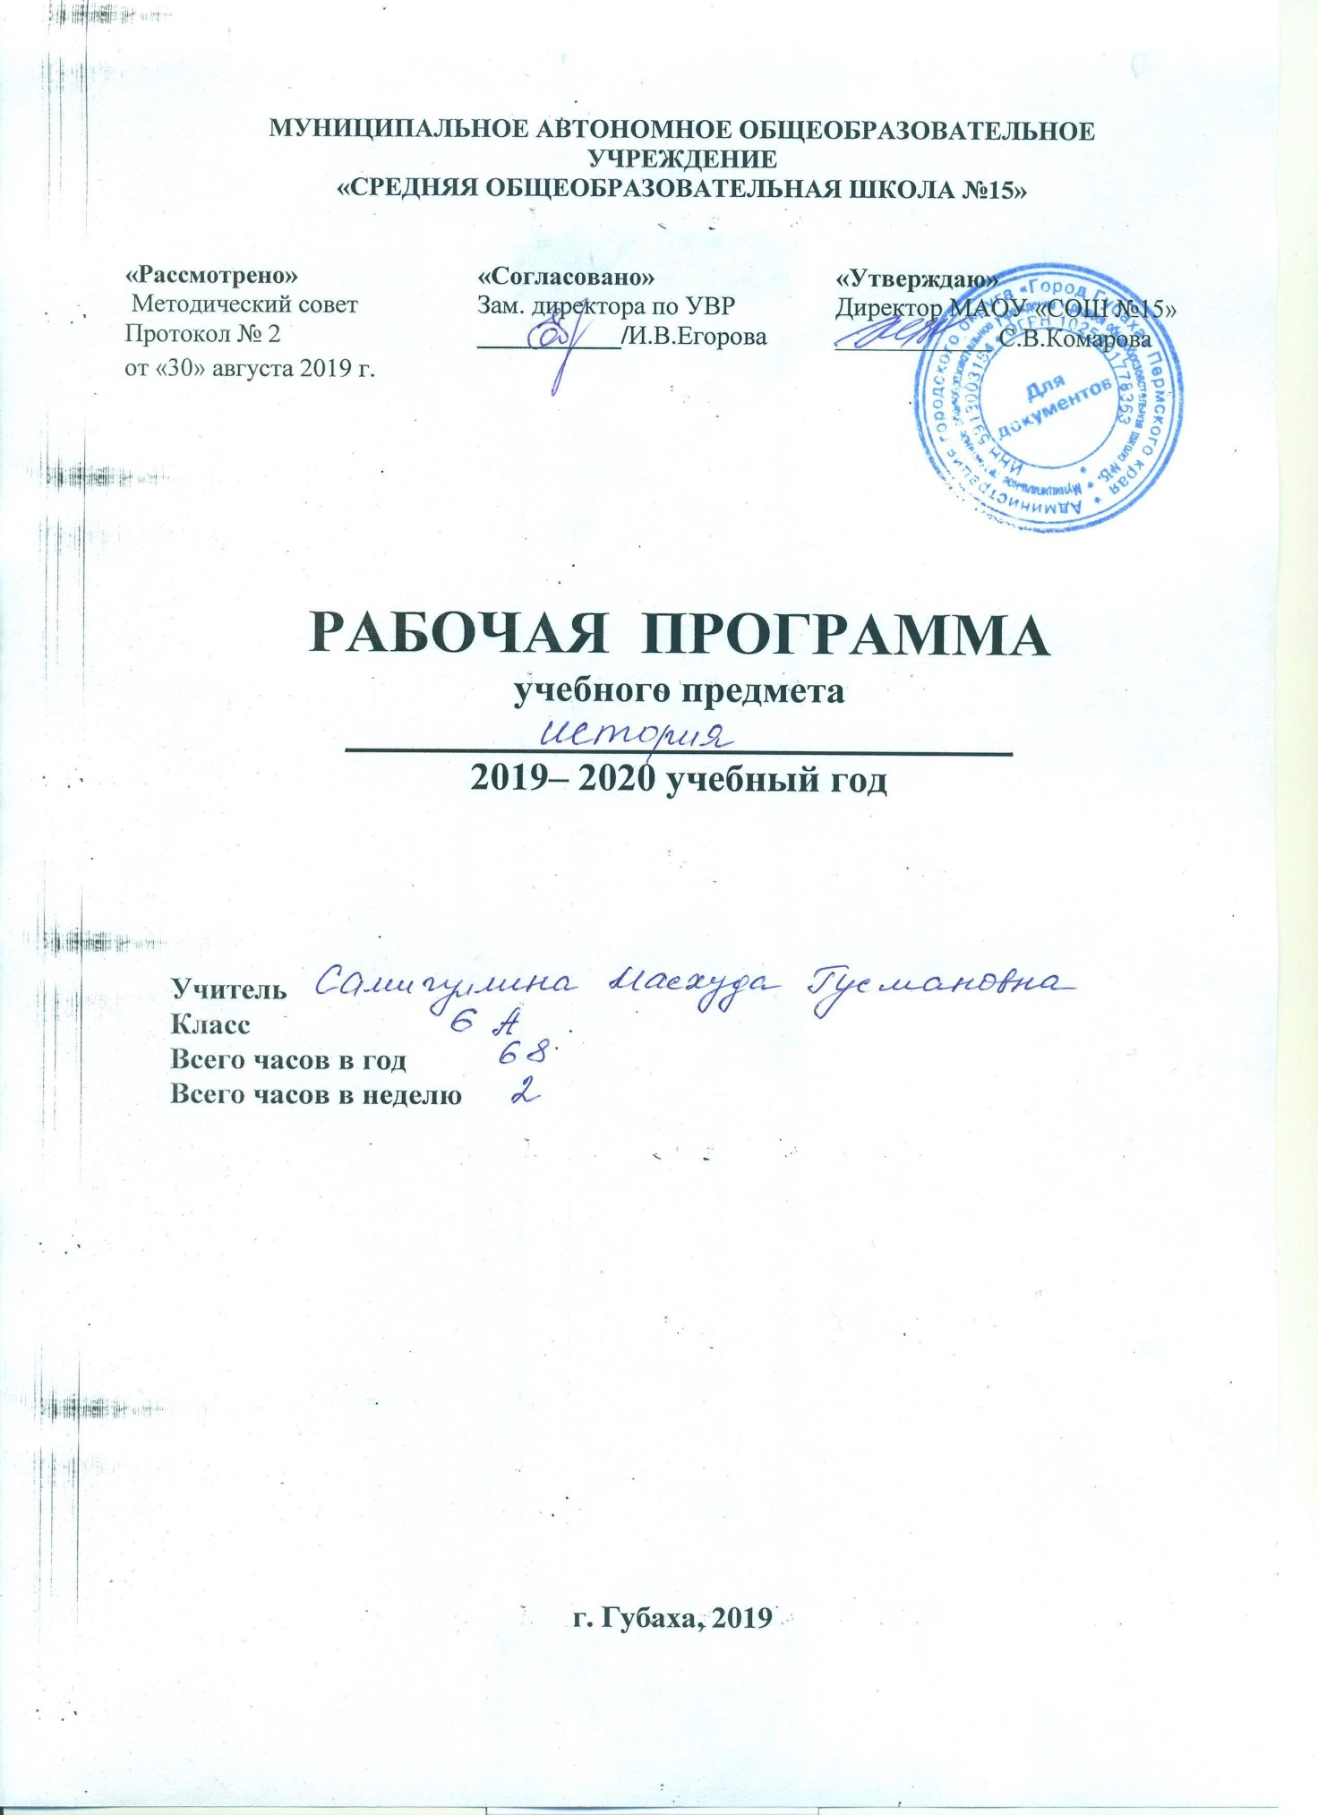

ИСТОРИЯ. 6 КЛАСС
Пояснительная записка
Рабочая программа разработана в соответствии с ФГОС ООО, утвержденного приказом Министерства образования и науки РФ от 17.12.2010 № 1897, Федерального закона РФ №273-ФЗ «Об образовании РФ» от 29.12.2012.
Рабочая программа разработана на основе примерной программы ООО по истории с учетом авторских программ:
- по Истории России к предметной линии учебников Н. М. Арсентьева, А. А. Данилова и др. под редакцией А. В. Торкунова в основной школе (6—9 классы);
- по Всеобщей истории. Предметная линия учебников А.А. Вигасина – О.С. Сороко-Цюпы. 5-9 классы: пособие для учителей общеобразовательных учреждений/А.А. Вигасин, Г.И. Годер, Н.И. Шевченко и др. М.: Просвещение, 2014. – 144 с.
Рабочая программа ориентирована на учебники:

Порядковый номер учебника в Федеральном перечне | Автор  /Авторский коллектив | Название учебника | Класс | Издатель учебника
1.2.2.2.1.2 | Е.В. Агибалова, Г.М. Донской | История средних веков. | 6 | Просвещение
1.2.2.1.7.1 | Н.М. Арсентьев, А.А. Данилов,  П.С. Стефанович  А.Я. Торкунов. | История России.  В 2-х ч. | 2 | Просвещение

Планируемые результаты освоения учебного предмета «История»
Личностные результаты:
• первичная социальная и культурная идентичность на основе усвоения системы исторических понятий и представлений о прошлом Отечества (период до XV в.), эмоционально положительное принятие своей этнической идентичности;
• познавательный интерес к прошлому своей Родины;
- освоение гуманистических традиций и ценностей современного общества, уважение прав и свобод человека;
• изложение своей точки зрения, её аргументация в соответствии с возрастными возможностями;
• проявление эмпатии как понимания чувств других людей и сопереживания им;
• уважительное отношение к прошлому, к культурному и историческому наследию через понимание исторической обусловленности и мотивации поступков людей предшествующих эпох;
• уважение к народам России и мира и принятие их культурного многообразия, понимание важной роли взаимодействия народов в процессе формирования древнерусской народности;
• следование этическим нормам и правилам ведения диалога в соответствии с возрастными возможностями, формирование коммуникативной компетентности;
• обсуждение и оценивание своих достижений, а также достижений других обучающихся под руководством педагога;
• расширение опыта конструктивного взаимодействия в социальном общении.
Метапредметные результаты:
• формулировать при поддержке учителя новые для себя задачи в учёбе и познавательной деятельности;
• планировать при поддержке учителя пути достижения образовательных целей;
• соотносить свои действия с планируемыми результатами, осуществлять контроль своей деятельности в процессе достижения результата, оценивать правильность решения учебной задачи;
• работать с учебной и внешкольной информацией (анализировать графическую, художественную, текстовую, аудиовизуальную информацию, обобщать факты, составлять план, тезисы, конспект и т. д.);
• собирать и фиксировать информацию, выделяя главную и второстепенную, критически оценивать её достоверность (при помощи педагога);
• использовать современные источники информации — материалы на электронных носителях: находить информацию в индивидуальной информационной среде, среде образовательного учреждения, федеральных хранилищах образовательных информационных ресурсов и контролируемом Интернете под руководством педагога;
• привлекать ранее изученный материал при решении познавательных задач;
• ставить репродуктивные вопросы (на воспроизведение материала) по изученному материалу;
• определять понятия, устанавливать аналогии, классифицировать явления, с помощью учителя выбирать основания и критерии для классификации и обобщения;
• логически строить рассуждение, выстраивать ответ в соответствии с заданием, целью (сжато, полно, выборочно);
• применять начальные исследовательские умения при решении поисковых задач;
• решать творческие задачи, представлять результаты своей деятельности в форме устного сообщения, участия в дискуссии, беседы, презентации и др., а также в виде письменных работ;
• использовать ИКТ-технологии для обработки, передачи, систематизации и презентации информации;
• планировать этапы выполнения проектной работы, распределять обязанности, отслеживать продвижение в выполнении задания и контролировать качество выполнения работы;
• организовывать учебное сотрудничество и совместную деятельность с учителем и сверстниками, работать индивидуально и в группе;
• определять свою роль в учебной группе, вклад всех участников в общий результат.
Предметные результаты:
• установление синхронистических связей истории Руси и стран Европы и Азии;
• определение и использование исторических понятий и терминов;
• использование знаний о территории и границах, географических особенностях, месте и роли России во всемирно-историческом процессе в изучаемый период;
• использование сведений из исторической карты как источника информации о расселении человеческих общностей в эпоху первобытности, расположении древних народов и государств, местах важнейших событий;
• высказывание суждений о значении исторического и культурного наследия восточных славян и их соседей;
• поиск в источниках различного типа и вида (в материальных памятниках древности, отрывках исторических текстов) информации о событиях и явлениях прошлого;
• анализ информации, содержащейся в летописях, правовых документах, публицистических произведениях, записках иностранцев и других источниках по истории Древней и Московской Руси;
• использование приёмов исторического анализа (сопоставление и обобщение фактов, раскрытие причинно-следственных связей, целей и результатов деятельности людей и др.);
• оценивание поступков, человеческих качеств на основе осмысления деятельности Владимира I Святославича, Ярослава Мудрого, Владимира II Мономаха, Андрея Боголюбского, Александра Невского, Ивана Калиты, Сергия Радонежского, Дмитрия Донского, Ивана III и др. исходя из гуманистических ценностных ориентаций, установок;
• систематизация информации в ходе проектной деятельности, представление её результатов как по периоду в целом, так и по отдельным тематическим блокам (Древняя Русь; политическая раздробленность; возвышение Московского княжества; Русское государство в конце XV — начале XVI в.);
• личностное осмысление социального, духовного, нравственного опыта периода Древней и Московской Руси;
• уважение к древнерусской культуре и культуре других народов, понимание культурного многообразия народов Евразии в изучаемый период.
Требования к уровню подготовки учащихся
В результате изучения истории ученик должен:
знать/понимать
- основные этапы и ключевые события истории нового времени; выдающихся деятелей всеобщей истории;
- важнейшие достижения культуры и системы ценностей, сформировавшиеся в ходе исторического развития;
- изученные виды исторических источников;
уметь
- соотносить даты событий всеобщей истории с веком; определять последовательность и длительность важнейших событий всеобщей истории;
- использовать текст исторического источника при ответе на вопросы, решении различных учебных задач; сравнивать свидетельства разных источников;
- показывать на исторической карте территории расселения народов, границы государств, города, места значительных исторических событий;
- рассказывать о важнейших исторических событиях и их участниках; давать описание исторических событий и памятников культуры на основе текста и иллюстративного материала учебника, фрагментов исторических источников; использовать приобретенные знания при написании творческих работ;
- соотносить общие исторические процессы и отдельные факты; выявлять существенные черты исторических процессов, явлений и событий; объяснять смысл изученных исторических понятий и терминов, выявлять общность и различия сравниваемых исторических событий и явлений; определять на основе учебного материала причины и следствия важнейших исторических событий;
- объяснять свое отношение к наиболее значительным событиям и личностям всеобщей истории, достижениям мировой культуры;
- использовать приобретенные знания и умения в практической деятельности и повседневной жизни для:
- понимания исторических причин и исторического значения событий;
- высказывания собственных суждений об историческом наследии народов мира;
- использования знаний об историческом пути и традициях народов мира в общении с людьми другой культуры, национальной и религиозной принадлежности.
Содержание учебного курса
История средних веков (всеобщая история)

№  п/п | Название раздела (блока) | Кол-во часов на изучение раздела (блока) | Из них кол-во часов, отведенных на практическую часть и контроль
 | Введение
1 | Становление Средневековой Европы (VI – XI века) | 5 | 1
2 | Византийская империя и славяне в VI – XI в | 3
3 | Арабы в VI – IX веках | 2
4 | Феодалы и крестьяне | 2
5 | Средневековый город в Западной и Центральной Европе | 3 | 1
6 | Католическая церковь в XI – XIII века. Крестовые походы | 2
7 | Образование централизованных государств в Западной Европе (XI – XV вв.) | 6 | 1
8 | Германия и Италия в XII – XV вв. | 1
9 | Славянские государства и Византия в XIV – XV вв. | 2
10 | Культура Западной Европы в XI – XV вв. | 3 | 1
11 | Народы Азии, Америки в Средние века | 1
12 | Итоговое повторение | 1 | 1
 | Итого | 32 | 5

История России

№  п/п | Название раздела (блока) | Кол-во часов на изучение раздела (блока) | Из них кол-во часов, отведенных на практическую часть и контроль
1 | Наша Родина - Россия | 1
2 | Народы и государства на территории нашей страны в древности | 5 | 1
3 | Русь в IX – первой половине XII в. | 10 | 1
4 | Русь в середине XII – начале XIII в. | 5 | 1
5 | Русские земли в середине XIII-XIV веках | 9 | 1
6 | Формирование единого Русского государства | 5
 | Итоговое повторение | 1 | 1
 | Итого | 36 часов | 5

Всего 68 часов

